一、單選題:(100%)
（ ） 1.一簡支構件之尺寸與受力如圖所示，樑重不計，F=100N，求支撐A點的反作用力為多少N？
(A)40(向上) (B)40(向下) (C)60(向上) (D)60(向下)。
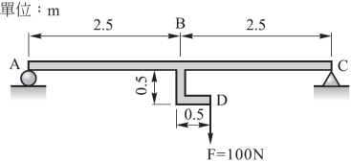
（ ） 2.有關摩擦性質，下列敘述何者正確？(A)車輛於低速行駛時，輪胎所受的摩擦力與速率成正比 (B)動摩擦係數必大於靜摩擦係數 (C)摩擦力與接觸面積成正比 (D)摩擦力與接觸面之正壓力成正比。
（ ） 3.在機械設計應用上，下列機件何者並非利用摩擦力？ (A)皮帶輪 (B)離合器 (C)自鎖螺絲 (D)彈簧。
（ ） 4.下列有關摩擦性質的敘述，何者正確？(A)最大靜摩擦力小於動摩擦力 (B)摩擦係數μ之範圍為0＜μ＜1 (C)摩擦角之正切值等於摩擦係數μ，即tan =μ (D)兩物體接觸面間之摩擦力與正壓力成反比。
（ ） 5.滑塊A與滑塊B水平堆疊置放於水平面C上，如圖所示，滑塊A與滑塊B間之最大靜摩擦力為f₁，滑塊B與平面C間之最大靜摩擦力為f₂，今施一大小為P的水平力於滑塊A上，若f₁ < f₂ < P，則滑塊A與B如何運動？
(A)A和B都不動 (B)A和B都會動 (C)A不動，B會動 (D)A會動，B不動。
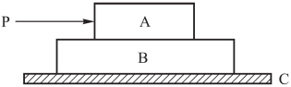
（ ） 6.如圖所示，一物體重100N置於一斜面上，物體與斜面間的最大靜摩擦係數為0.2、動摩擦係數為0.1，若施一平行於斜面的力P=80N於此物體上，則此物體的運動狀態為何？(A)維持不動 (B)向斜面下方移動，此時摩擦力為8N (C)向斜面上方移動，此時摩擦力為8N (D)向斜面上方移動，此時摩擦力為16N。
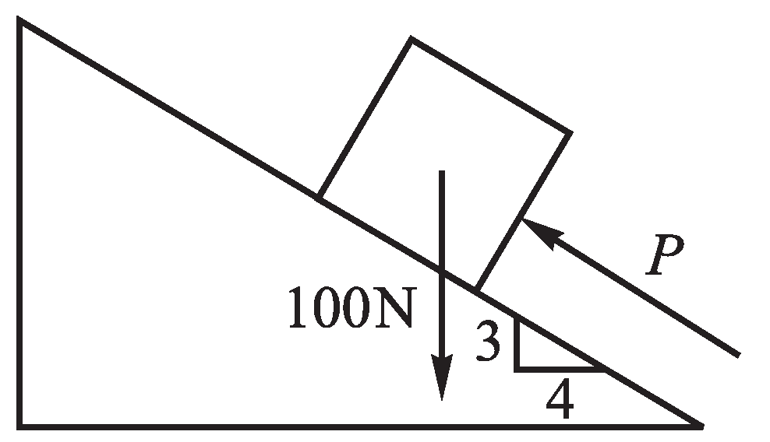
（ ） 7.如圖所示之桿件，若桿重不計，圖中F = 100 N，P = 10 N / m，M = 500 N - m，求A點的反力(R_{A})與B點的反力(R_{B})為：
(A) R_{A} = 25 N (↑)，R_{B} = 175 N (↑) (B)R_{A} = 0 N，R_{B} = 200 N (↑) (C)R_{A} = 25 N (↓)，R_{B} = 225 N (↑) (D)R_{A} = 50 N (↓)，R_{B} = 250 N (↑)。
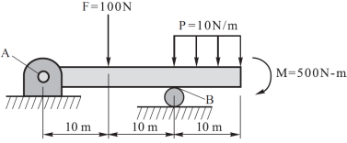

（ ） 8.圖所示之樑受集中力、分佈力與力偶的作用，不計樑重，試求B支點的反力大小為多少N？
(A)125.0 (B)137.5 (C)150.0 (D)162.5。
（ ） 9.如圖所示，A、B兩物體之質量分別為mA=100kg與mB=50kg，已知物體A與水平地面間、物體A及物體B間之靜摩擦係數皆為0.4。不計軟繩與滑輪之質量且忽略其間之摩擦，請問欲拉動物體A所需之水平力P至少應為多少N？
(A)196 (B)588 (C)784 (D)980。
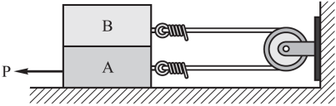

（ ） 10.一大小相等之F力作用於同一鐵塊，使鐵塊在水平面上移動，下列哪一種情況鐵塊所受的摩擦力最小？
(A) 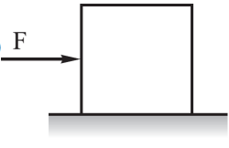 (B) 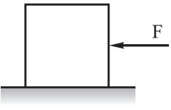 (C) 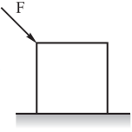 (D) 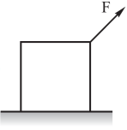
（ ） 11.如圖所示，一懸臂樑受二力作用，若要以作用於A 點之一力及一力偶矩來取代，則其力之大小及力偶矩分別為何？
(A)90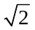N，555N‧m(順時針方向) (B)90N，555N‧m(逆時針方向) (C)150N，645N‧m(順時針方向) (D)150N，645N‧m(逆時針方向)。
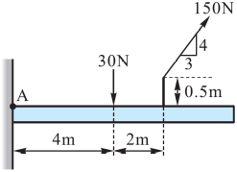
（ ） 12.一輛2200kg 重的汽車停於一傾斜角度為θ 的斜坡上，若斜坡地面與輪胎接觸面間之靜摩擦係數為0.5，動摩擦係數為0.2，則tan θ 之最大值為多少而不致使車輛往下滑動？
(A)0.2 (B)0.5 (C)0.7 (D)2.5。
（ ） 13.如圖所示，一梯重為100kg，斜靠於一光滑之牆面，假設地板與梯間之摩擦係數＝0.4，若欲使梯向右移動，試求所需P力之大小為
(A)80 (B)100 (C)85 (D)90 kg。
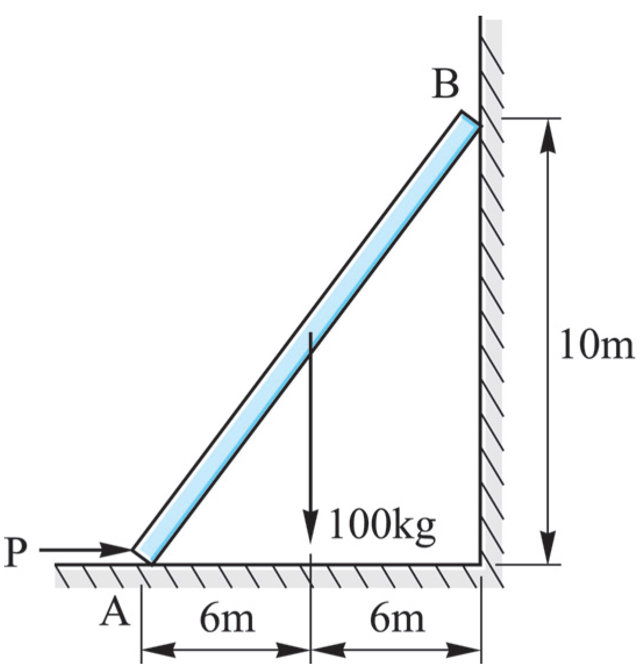
（ ） 14.一重200牛頓之物體置於水平地面上，若物體與地面之摩擦係數為0.25，施以一水平力F作用在物體上，則欲將物體移動之最小力F為
(A)200牛頓 (B)100牛頓 (C)25牛頓 (D)50牛頓。
（ ） 15.一滑塊重100N靜止於水平面上，滑塊與水平面的靜摩擦係數為0.3，動摩擦係數為0.2，今施加一水平力40N於滑塊上，則滑塊與地面間的摩擦力為多少N？(A)0 (B)20 (C)30 (D)40。
（ ） 16.一滑塊重100N靜止於水平面上，滑塊與水平面的靜摩擦係數為0.3，動摩擦係數為0.2，今施加一水平力25N於滑塊上，則滑塊與地面間的摩擦力為多少N？(A)0 (B)20 (C)25 (D)30。
（ ） 17.如圖所示，摩擦係數為，重為W之物體，若有一水平力P作用其上，試求使物體剛要滑動而不會傾倒之P力作用點之最高位置h為
(A)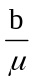 (B)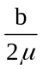 (C)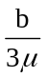 (D)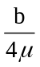。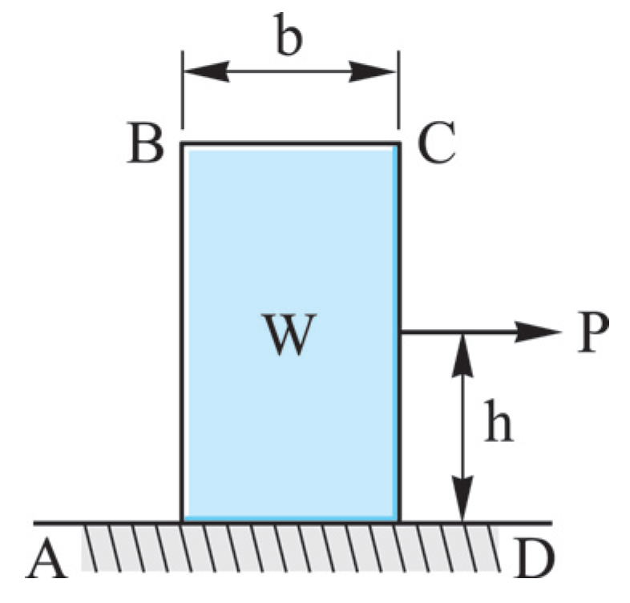
（ ） 18.如圖所示，一物體重100kg，與水平面間之摩擦係數為0.25，則使物體開始滑動所須作用力P之大小為若干kg？
(A)12.2 (B)18.5 (C)20.0 (D)25.2。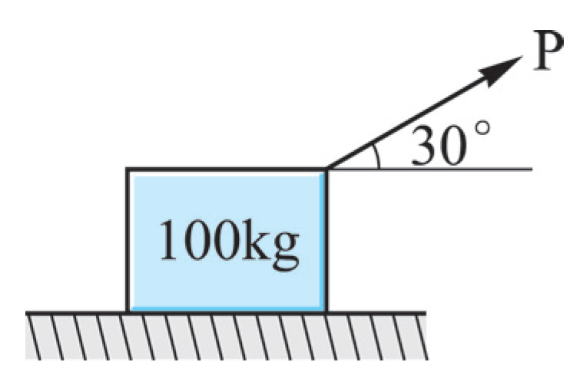
（ ） 19.如圖所示，接觸面之摩擦係數為0.2，試求使B物體即將向右滑動之力P為若干N？
(A)50 (B)60 (C)70 (D)80。
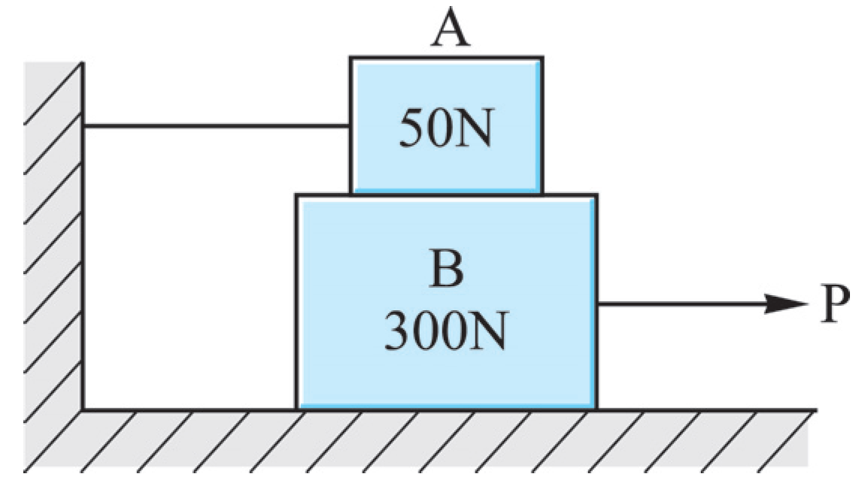
（ ） 20.若一物體置於一斜面上，測得靜止角(Angle of Repose)為45°，請問靜摩擦係數為或干？(A)0.414 (B)0.707 (C)0.866 (D)1(E)1.414。
（ ） 21.一物體重量為 W 置於平面，受一水平力 F 作用，在水平接觸面，作用於物體的正向反作用力為 N，摩擦力為 f，水平作用力 F 與摩擦力 f 之關係如圖所示，下列敘述何者正確？
(A)當物體呈現靜止狀態時，物體的摩擦力f = 0 (B)在水平接觸面，作用於物體的正向反作用力 N 的大小，會隨水平作用力 F 變化 (C)當水平作用力 F 在 C 點的摩擦力，是最大靜摩擦力 (D)當水平作用力F大於C點時，物體所受的摩擦力，稱為靜摩擦力。
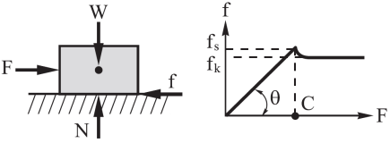
（ ） 22.如圖所示，有一重10N，長3m的樓梯，斜靠在一光滑的直立牆上，當重45N的人爬至距A點1m處，樓梯開始下滑，試求樓梯與地面間之摩擦係數約為若干？(A)0.35 (B)0.32 (C)0.27 (D)0.24。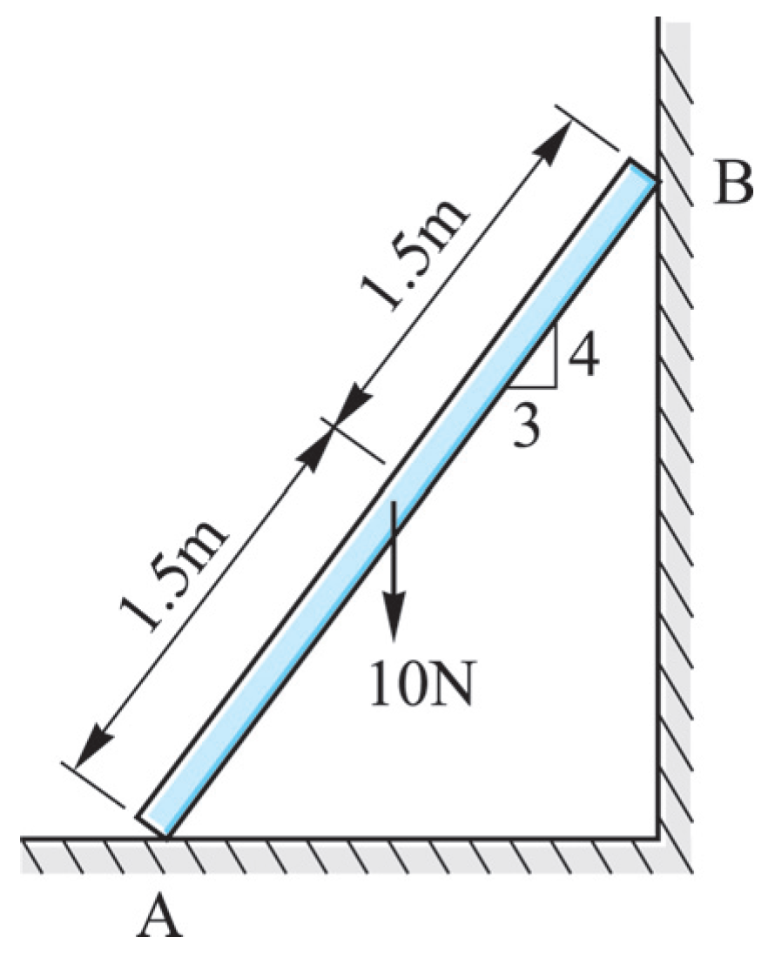

（ ） 23.如圖所示，一對稱圓筒重600kg，其垂直壁面為光滑面，圓筒與水平面之摩擦係數為0.2，圓筒對垂直壁之作用力為若干kg？
(A)200 (B)300 (C)400 (D)600。
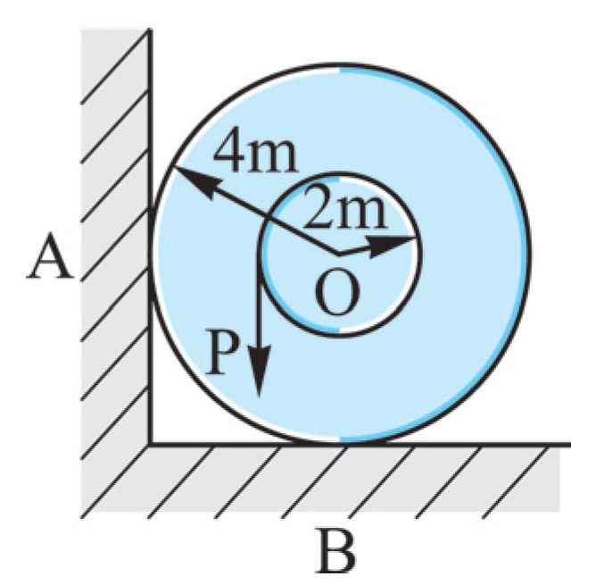
（ ） 24.關於乾燥表面間的摩擦特性，依庫倫(Coulomb)之研究結果，下列敘述何者錯誤？(A)最大靜摩擦力與接觸面之正壓力大小成正比 (B)動摩擦力與接觸面正壓力大小成正比 (C)兩物體接觸面間之最大靜摩擦力與接觸面積大小成正比 (D)二物體之接觸面愈粗糙，其摩擦係數愈大，摩擦力也愈大(E)通常動摩擦力小於最大靜摩擦力。
（ ） 25.如圖所示，求A、B兩支點之反力R_{A}與R_{B}分別為若干？(A)R_{A}=100N，R_{B}=400N (B)R_{A}=160N，R_{B}=440N (C)R_{A}=400N，R_{B}=100N (D)R_{A}=240N，R_{B}=360N。
